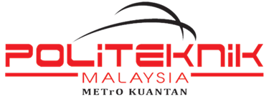

LAPORAN RINGKAS PROGRAM/ AKTIVITI PELAJAR
POLITEKNIK METrO KUANTAN
NAMA PROGRAM

KATEGORI PENGANJURAN AKTIVITI | SOKONGAN AKADEMIK  AKADEMIK
LATAR BELAKANG PROGRAM
TARIKH |  | MASA |  | BILANGAN PESERTA
PEGAWAI BERTANGGUNGJAWAB
PERUNTUKAN KEWANGAN YANG DIGUNAKAN | - OS42000 – RM____________  - TAP – RM ______________
OBJEKTIF PROGRAM | 1.  2.  3.
IMPAK PROGRAM | 1.  2.  3.
CADANGAN PENAMBAH-  BAIKAN (CQI) | 1.  2.  3.
LAMPIRAN (KERTAS KERJA, SURAT JEMPUTAN AKTIVITI,GAMBAR & SENARAI KEHADIRAN PESERTA) | SILA GUNA LAMPIRAN LAIN JIKA RUANG TIDAK MENCUKUPI
Di sediakan oleh  …………………………….  (PENGARAH PROGRAM) |  | Di semak oleh  …………………………………  (NOOR FARIZAN BINTI  BASROH)  PEGAWAI HAL EHWAL  PELAJAR PMKU |  | Di sahkan oleh  …………………………….  (Ts. ZAIRUL AZRUL BIN ZAKARIA)  KETUA JABATAN SOKONGAN AKADEMIK

